НАРЯД-ЗАКАЗ НА ВЫПОЛНЕНИЕ РАБОТ: ОСОБЕННОСТИ ОФОРМЛЕНИЯ И ИСПОЛЬЗОВАНИЯ
Особенности оформления наряда-заказа в сфере услуг
Преимущества позаказного учета на предприятии
Этапы разработки нарядов-заказов

Наряд-заказ — это документ, который содержит информацию о стоимости выполненных работ и стоимости материалов (запасных частей, комплектующих изделий и проч.), которые использовались при выполнении конкретного вида работ, и позволяет проконтролировать, как расходуются денежные средства и материалы, в том числе при позаказном учете.
Наряд-заказ, как правило, применяют в сфере услуг и оформляют при выполнении конкретной работы (оказании услуги). Оформляют наряды и на производственных предприятиях для планирования и контроля за расходованием денежных средств, широко используют в позаказном учете.
Единой утвержденной формы этого документа нет, она зависит от того, с какой целью оформляют наряд-заказ, от сферы деятельности предприятия и того, какую продукцию оно выпускает (услуги оказывает).
Например, наряд-заказ, который оформляется при оказании услуг, может содержать следующие сведения:
- фирменное наименование и место нахождения (юридический адрес) организации-исполнителя (для индивидуального предпринимателя — фамилия, имя, отчество, сведения о государственной регистрации);
- фамилия, имя, отчество, телефон и адрес потребителя;
- дата приема заказа, сроки его исполнения;

К сведению
В случае если услуга (работа) оказывается (выполняется) по частям в течение срока действия договора, в договоре должны быть соответственно предусмотрены сроки (периоды) оказания таких услуг (выполнения таких работ). По соглашению сторон в договоре могут быть также предусмотрены промежуточные сроки завершения отдельных этапов оказания услуг (выполнения работ).

- цена оказываемой услуги (выполняемой работы), а также порядок ее оплаты;
- перечень оказываемых услуг (выполняемых работ), перечень запасных частей и материалов, предоставленных исполнителем, их стоимость и количество;
- гарантийные сроки на результаты работы, если они установлены;
- должность, фамилия, имя, отчество лица, принимающего заказ (оформляющего договор), его подпись, а также подпись потребителя;
- другие необходимые данные, связанные со спецификой оказываемых услуг (выполняемых работ).

ПРЕИМУЩЕСТВА ПРИМЕНЕНИЯ НАРЯДА-ЗАКАЗА В СФЕРЕ УСЛУГ
Как мы уже говорили, наряд-заказ широко используется в сфере оказания услуг, например, в автосервисах. Хотя оформлять этот документ не обязательно, он активно используется: предприятия, выполняющие работы, оказывающие услуги (по ремонту, обслуживанию, установке, доработке и т. п.), используют наряды-заказы для подтверждения своих расходов.
Как правило, в договор между заказчиком и исполнителем включают условие о предоставлении заказчику наряда-заказа в качестве отчетного документа. Договор может предусматривать и форму данного документа.
Наличие заказа-наряда не исключает оформление акта сдачи-приемки как на начальном этапе сделки, так и на финальном.
Акт сдачи-приемки и заказ-наряд выполняют разные функции. В акте отражают факт приемки-передачи имущества от одного лица (клиента) другому (исполнителю) для выполнения работ и обратную передачу от исполнителя клиенту. Особое внимание при этом стоит уделять данным о состоянии передаваемого имущества, чтобы в будущем избежать претензий.
Заказ-наряд же отражает информацию о планируемых (и/или фактических) работах и израсходованных материалах, необходимых для выполнения указанных работ.
Поэтому настоятельно рекомендуем не исключать акты сдачи-приемки из своего документооборота. Хотя на практике часто не оформляют тот или иной документ, чтобы упростить документооборот.
Однако обращаем внимание, что при осуществлении наличных денежных расчетов и (или) расчетов с использованием платежных карт без применения контрольно-кассовой техники ККТ должен быть оформлен документ, приравненный к кассовым чекам, (Постановление Правительства РФ от 06.05.2008 № 359 (в ред. от 15.04.2014); далее — Постановление № 359).
Документ в таком случае должен содержать следующие реквизиты:
- наименование документа;
- наименование и организационно-правовая форма — для организации;
- фамилия, имя, отчество — для индивидуального предпринимателя;
- идентификационный номер налогоплательщика, присвоенный организации (индивидуальному предпринимателю), выдавшей документ;
- вид услуги;
- стоимость услуги в денежном выражении;
- размер оплаты, осуществляемой наличными денежными средствами и (или) с использованием платежной карты;
- дата осуществления расчета и составления документа;
- должность, фамилия, имя и отчество лица, ответственного за совершение операции и правильность ее оформления, его личная подпись, печать организации (индивидуального предпринимателя);
- иные реквизиты, которые характеризуют специфику оказываемой услуги и которыми вправе дополнить документ организация (индивидуальный предприниматель).
В соответствии с Федеральным законом от 22.05.2003 № 54-ФЗ (в ред. от 03.07.2016) «О применении контрольно-кассовой техники при осуществлении наличных денежных расчетов и (или) расчетов с использованием электронных средств платежа» организации обязаны выдавать кассовый чек, в случае наличия ККТ (Постановление № 359) — документ, приравненный к кассовому чеку.
Письмом Минфина России от 11.04.1997 № 16-00-27-15 «Об утверждении форм документов строгой отчетной» предусмотрены формы для различных категорий бытовых услуг, в том числе наряды-заказы на ремонт одежды и обуви, ювелирных изделий, ритуальные услуги, автосервис и др.
А согласно информационному письму Минфина России от 22.08.2008 «О порядке утверждения форм бланков строгой отчетности» организация и индивидуальный предприниматель, оказывающие услуги населению, для осуществления наличных денежных расчетов и (или) расчетов с использованием платежных карт без применения контрольно-кассовой техники вправе использовать самостоятельно разработанный документ, в котором должны содержаться обязательные реквизиты.
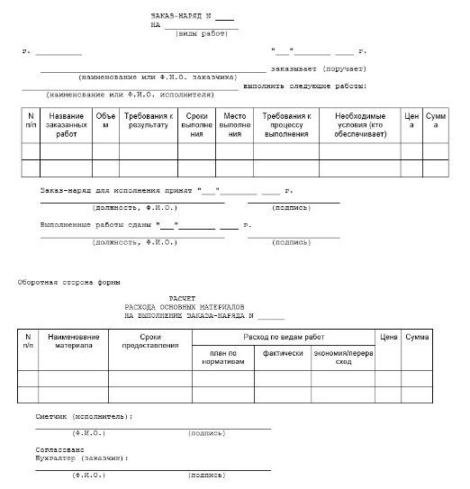
Домашнее задание
Ознакомиться с правилами заполнения заказ-наряда.
Законспектировать материал в тетрадь

